***ОФИЦИАЛЬНОЕ ИЗДАНИЕ***

***МУНИЦИПАЛЬНОГО ОБРАЗОВАНИЯ «ТАРАСА»***

***Вестник***

***МО «Тараса»***

***№11(123) от 08.11.2021 г.***

**08.11.2021г. №141**

**РОССИЙСКАЯ ФЕДЕРАЦИЯ**

**ИРКУТСКАЯ ОБЛАСТЬ**

**БОХАНСКИЙ МУНИЦИПАЛЬНЫЙ РАЙОН**

**МУНИЦИПАЛЬНОЕ ОБРАЗОВАНИЕ «ТАРАСА»**

**ДУМА**

**РЕШЕНИЕ**

**ОБ ИМУЩЕСТВЕННОЙ ПОДДЕРЖКЕ СУБЪЕКТОВ МАЛОГО И СРЕДНЕГО ПРЕДПРИНИМАТЕЛЬСТВА ПРИ ПРЕДОСТАВЛЕНИИ МУНИЦИПАЛЬНОГО ИМУЩЕСТВА МУНИЦИПАЛЬНОГО ОБРАЗОВАНИЯ «ТАРАСА»**

В соответствии с Федеральным законом от 24 июля 2007 года № 209‑ФЗ «О развитии малого и среднего предпринимательства в Российской Федерации», Федеральным законом от 6 октября 2003 года № 131-ФЗ «Об общих принципах организации местного самоуправления в Российской Федерации», руководствуясь Уставом муниципального образования «Тараса», Дума муниципального образования «Тараса»

**РЕШИЛА:**

1. Утвердить порядок формирования, ведения и обязательного опубликования перечня муниципального имущества муниципального образования «Тараса», свободного от прав третьих лиц (за исключением права хозяйственного ведения, права оперативного управления, а также имущественных прав субъектов малого и среднего предпринимательства) (прилагается).

2. Утвердить размер льготной ставки арендной платы по договорам в отношении имущества, включенного в перечень муниципального имущества муниципального образования «Тараса» (за исключением земельных участков), свободного от прав третьих лиц (за исключением права хозяйственного ведения, права оперативного управления, а также имущественных прав субъектов малого и среднего предпринимательства) (прилагается).

3. Решение Думы муниципального образования «Тараса» от 06.07.2021 №140 «Об имущественной поддержке субъектов малого и среднего предпринимательства при предоставлении муниципального имущества муниципального образования «Тараса» считать утратившим силу.

3. Настоящее Решение вступает в силу после дня его официального опубликования.

**Председатель думы муниципального образования «Тараса»**

**Глава муниципального образования «Тараса»**

**А.М. Таряшинов**

**Утвержден**

**решением Думы**

**муниципального образования «Тараса»**

**От 08.11.2021 №141**

**ПОРЯДОК**

**ФОРМИРОВАНИЯ, ВЕДЕНИЯ И ОБЯЗАТЕЛЬНОГО ОПУБЛИКОВАНИЯ ПЕРЕЧНЯ МУНИЦИПАЛЬНОГО ИМУЩЕСТВА МУНИЦИПАЛЬНОГО ОБРАЗОВАНИЯ «ТАРАСА» СВОБОДНОГО ОТ ПРАВ ТРЕТЬИХ ЛИЦ (ЗА ИСКЛЮЧЕНИЕМ ПРАВА ХОЗЯЙСТВЕННОГО ВЕДЕНИЯ, ПРАВА ОПЕРАТИВНОГО УПРАВЛЕНИЯ, А ТАКЖЕ ИМУЩЕСТВЕННЫХ ПРАВ СУБЪЕКТОВ МАЛОГО И СРЕДНЕГО ПРЕДПРИНИМАТЕЛЬСТВА)**

1. Настоящий Порядок устанавливает процедуру формирования, ведения и обязательного опубликования перечня муниципального имущества муниципального образования «Тараса», свободного от прав третьих лиц (за исключением права хозяйственного ведения, права оперативного управления, а также имущественных прав субъектов малого и среднего предпринимательства) (далее соответственно – муниципальное имущество, перечень), в целях предоставления муниципального имущества во владение и (или) в пользование на долгосрочной основе субъектам малого и среднего предпринимательства, организациям, образующим инфраструктуру поддержки субъектов малого и среднего предпринимательства, и физическим лицам, не являющимся индивидуальными предпринимателями и применяющим специальный налоговый режим «Налог на профессиональный доход».

2. Формирование, ведение и обязательное опубликование перечня осуществляет администрация муниципального образования «Тараса» (далее – уполномоченный орган).

3. Формирование перечня осуществляется путем внесения сведений о муниципальном имуществе в перечень, внесения изменений в сведения о муниципальном имуществе, содержащиеся в перечне, и исключения сведений о муниципальном имуществе из перечня.

4. Ведение перечня осуществляется в электронной форме и предусматривает поддержание информации, содержащейся в перечне, в актуальном состоянии.

5. В перечень вносятся сведения о муниципальном имуществе, соответствующем следующим критериям:

а) муниципальное имущество свободно от прав третьих лиц (за исключением права хозяйственного ведения, права оперативного управления, а также имущественных прав субъектов малого и среднего предпринимательства);

б) в отношении муниципального имущества федеральными законами не установлен запрет на его передачу во временное владение и (или) пользование, в том числе в аренду на торгах или без проведения торгов;

в) муниципальное имущество не является объектом религиозного назначения;

г) муниципальное имущество не является объектом незавершенного строительства, объектом жилищного фонда или объектом сети инженерно-технического обеспечения, к которому подключен объект жилищного фонда;

д) в отношении муниципального имущества не принято решение администрации муниципального образования «Тараса», о предоставлении его иным лицам;

е) муниципальное имущество не подлежит приватизации в соответствии с прогнозным планом (программой) приватизации муниципального имущества;

ж) муниципальное имущество не признано аварийным и подлежащим сносу или реконструкции;

з) земельный участок не предназначен для ведения личного подсобного хозяйства, огородничества, садоводства, индивидуального жилищного строительства;

и) земельный участок не относится к земельным участкам, предусмотренным подпунктами 1–10, 13–15, 18 и 19 пункта 8 статьи 3911 Земельного кодекса Российской Федерации, за исключением земельных участков, предоставленных в аренду субъектам малого и среднего предпринимательства;

к) в отношении муниципального имущества, закрепленного на праве хозяйственного ведения или оперативного управления за муниципальным унитарным предприятием, на праве оперативного управления за муниципальным учреждением, представлено предложение такого предприятия или учреждения о включении соответствующего муниципального имущества в перечень, а также согласие органа местного самоуправления муниципального образования «Тараса», уполномоченного на согласование сделки с соответствующим имуществом, на включение муниципального имущества в перечень;

л) муниципальное движимое имущество не относится к имуществу, которое теряет свои натуральные свойства в процессе его использования (потребляемым вещам), к имуществу, срок службы которого составляет менее 5 лет или которое не подлежит предоставлению в аренду на срок 5 лет и более в соответствии с законодательством Российской Федерации.

6. Предложения о формировании перечня (далее – предложения) направляются в администрацию муниципального образования «Тараса» депутатами Думы муниципального образования «Тараса», муниципальными унитарными предприятиями, муниципальными учреждениями, владеющими муниципальным имуществом на праве хозяйственного ведения или оперативного управления, организациями, образующими инфраструктуру поддержки субъектов малого и среднего предпринимательства, субъектами малого и среднего предпринимательства.

7. Рассмотрение предложения осуществляется уполномоченным органом в течение 10 календарных дней со дня регистрации письменного обращения, содержащего такое предложение.

8. По результатам рассмотрения предложения с учетом заключения настоящего Порядка, уполномоченный орган принимает одно из следующих решений:

а) о подготовке проекта постановления администрации муниципального образования «Тараса» о внесении сведений о муниципальном имуществе, в отношении которого поступило предложение, в перечень с учетом критериев, установленных пунктом 5 настоящего Порядка;

б) о подготовке проекта постановления администрации муниципального образования «Тараса» о внесении изменений в сведения о муниципальном имуществе, содержащиеся в перечне;

в) о подготовке проекта постановления администрации муниципального образования «Тараса» об исключении сведений о муниципальном имуществе, в отношении которого поступило предложение, из перечня с учетом положений пункта 14 настоящего Порядка;

г) об отказе в учете предложения.

9. Дополнение перечня производится ежегодно в срок до 1 ноября текущего года.

10. В случае внесения изменений в реестр муниципального имущества муниципального образования «Тараса»в отношении муниципального имущества, включенного в перечень, уполномоченный орган в течение 10 календарных дней обеспечивает внесение соответствующих изменений в отношении муниципального имущества в перечень.

11. В случае принятия решения об отказе в учете предложения уполномоченный орган не позднее 5 календарных дней со дня принятия указанного решения направляет лицу, представившему предложение, ответ с мотивированным обоснованием причин отказа.

12. Уполномоченный орган исключает сведения о муниципальном имуществе из перечня в одном из следующих случаев:

а) муниципальное имущество не соответствует критериям, установленным пунктом 5 настоящего Порядка;

б) в отношении муниципального имущества принято решение администрации муниципального образования «Тараса», о его использовании для муниципальных нужд либо для иных целей;

в) право муниципальной собственности на имущество прекращено по решению суда или в ином установленном законом порядке;

г) в течение 2 лет со дня внесения сведений о муниципальном имуществе в перечень в отношении такого имущества от субъектов малого и среднего предпринимательства предпринимательства, организаций, образующих инфраструктуру поддержки субъектов малого и среднего предпринимательства, физических лиц, не являющихся индивидуальными предпринимателями и применяющих специальный налоговый режим «Налог на профессиональный доход», не поступило ни одной заявки на участие в аукционе (конкурсе) на право заключения договора, предусматривающего переход прав владения и (или) пользования в отношении муниципального имущества, в том числе на право заключения договора аренды земельного участка, либо ни одного заявления о предоставлении муниципального имущества, в том числе земельного участка, в отношении которого заключение указанного договора может быть осуществлено без проведения аукциона (конкурса) в случаях, предусмотренных Федеральным законом от 26 июля 2006 года № 135-ФЗ «О защите конкуренции» или Земельным кодексом Российской Федерации.

13. Сведения о муниципальном имуществе вносятся в перечень в составе и по форме, установленном приказом Министерства экономического развития Российской Федерации от 20 апреля 2016 года № 264 «Об утверждении Порядка представления сведений об утвержденных перечнях государственного имущества и муниципального имущества, указанных в части 4 статьи 18 Федерального закона «О развитии малого и среднего предпринимательства в Российской Федерации», а также об изменениях, внесенных в такие перечни, в акционерное общество «Федеральная корпорация по развитию малого и среднего предпринимательства», формы представления и состава таких сведений».

14. Сведения о муниципальном имуществе группируются в перечне по видам имущества (недвижимое имущество (в том числе единый недвижимый комплекс), земельные участки, движимое имущество). В отношении муниципального имущества, закрепленного за муниципальным унитарным предприятием и муниципальным учреждением, в перечне указывается наименование такого предприятия или учреждения и адрес для направления предложений о заключении договора аренды.

15. Перечень и внесенные в него изменения и дополнения подлежат обязательному опубликованию в Вестнике МО «Тараса»и размещению на официальном сайте уполномоченного органа в информационно-телекоммуникационной сети «Интернет» (https://bohan.mo38.ru/sub/tarasa/) (в том числе в форме открытых данных) в порядке, установленном для официального опубликования муниципальных правовых актов, иной официальной информации.

**Утвержден**

**решением Думы**

**муниципального образования «Тараса»**

**От 06.07.2021 №140**

**РАЗМЕР ЛЬГОТНОЙ СТАВКИ АРЕНДНОЙ ПЛАТЫ  
ПО ДОГОВОРАМ В ОТНОШЕНИИ ИМУЩЕСТВА,**

**ВКЛЮЧЕННОГО В ПЕРЕЧЕНЬ МУНИЦИПАЛЬНОГО ИМУЩЕСТВА МУНИЦИПАЛЬНОГО ОБРАЗОВАНИЯ «ТАРАСА»**

**(ЗА ИСКЛЮЧЕНИЕМ ЗЕМЕЛЬНЫХ УЧАСТКОВ),**

**СВОБОДНОГО ОТ ПРАВ ТРЕТЬИХ ЛИЦ (ЗА ИСКЛЮЧЕНИЕМ ПРАВА ХОЗЯЙСТВЕННОГО ВЕДЕНИЯ, ПРАВА ОПЕРАТИВНОГО УПРАВЛЕНИЯ, А ТАКЖЕ ИМУЩЕСТВЕННЫХ ПРАВ СУБЪЕКТОВ МАЛОГО И СРЕДНЕГО ПРЕДПРИНИМАТЕЛЬСТВА)**

1. Льготная ставка арендной платы определяется как часть ставки арендной платы по договорам в отношении имущества, включенного в перечень муниципального имущества муниципального образования «Тараса» (за исключением земельных участков), свободного от прав третьих лиц (за исключением права хозяйственного ведения, права оперативного управления, а также имущественных прав субъектов малого и среднего предпринимательства), установленной в муниципальном образовании «Тараса» для иных категорий арендаторов указанного или аналогичного муниципального имущества муниципального образования «Тараса" (далее – арендная плата, установленная для иных категорий арендаторов).

2. Специалисту по земле и имуществу администрации муниципального образования «Тараса» при заключении с субъектами малого и среднего предпринимательства, физическими лицами, не являющимися индивидуальными предпринимателями и применяющими специальный налоговый режим «Налог на профессиональный доход», договоров аренды в отношении муниципального имущества (за исключением земельных участков), включенного в перечень муниципального имущества, свободного от прав третьих лиц (за исключением права хозяйственного ведения, права оперативного управления, а также имущественных прав субъектов малого и среднего предпринимательства), предусматривать, что арендная плата вносится в следующем порядке:

в первый год аренды – 40 % размера арендной платы, установленной для иных категорий арендаторов;

во второй год аренды – 60 % размера арендной платы, установленной для иных категорий арендаторов;

в третий год – 80% размера арендной платы, установленной для иных категорий арендаторов

в четвертый год аренды и последующий год аренды – 100% размера арендной платы, установленной для иных категорий арендаторов.

**08.11.2021г. №142**

**РОССИЙСКАЯ ФЕДЕРАЦИЯ**

**ИРКУТСКАЯ ОБЛАСТЬ**

**БОХАНСКИЙ МУНИЦИПАЛЬНЫЙ РАЙОН**

**МУНИЦИПАЛЬНОЕ ОБРАЗОВАНИЕ «ТАРАСА»**

**ДУМА**

**РЕШЕНИЕ**

**О ПРОВЕДЕНИИ ПУБЛИЧНЫХ СЛУШАНИЙ ПО ПРОЕКТУ РЕШЕНИЙ ДУМЫ МУНИЦИПАЛЬНОГО ОБРАЗОВАНИЯ «ТАРАСА» О ВНЕСЕНИИ ИЗМЕНЕНИЙ И ДОПОЛНЕНИЙ В УСТАВ МУНИЦИПАЛЬНОГО ОБРАЗОВАНИЯ «ТАРАСА»**

Руководствуясь [статьей 28](consultantplus://offline/ref=C649C117F07478B97D2527F1FDF92A1649DE7265E2746EC1E76035F35055A5497BD35CD9E6AED7BAfC7BL) Федерального закона от 06.10.2003 N 131-ФЗ "Об общих принципах организации местного самоуправления в Российской Федерации", статьей 16 Устава муниципального образования «Тараса» Дума муниципального образования «Тараса»

**РЕШИЛА:**

1. Назначить проведение публичных слушаний по проекту решений Думы муниципального образования «Тараса» «О внесении изменений и дополнений в Устав муниципального образования «Тараса» на 16-00 часов 10 декабря 2021 года в зале заседания администрации муниципального образования «Тараса», находящемся по адресу: Иркутская область, Боханский район, с. Тараса, ул. Ленина, 10 здание администрации муниципального образования «Тараса».

2. Поручить администрации муниципального образования «Тараса» организовать подготовку и проведение публичных слушаний по проекту решений Думы муниципального образования «Тараса» «О внесении изменений и дополнений в Устав муниципального образования «Тараса».

3. Опубликовать настоящее решение одновременно с опубликованием проектов решений муниципального образования «Тараса» «О внесении изменений и дополнений в Устав муниципального образования «Тараса» в «Вестнике» муниципального образования «Тараса».

Председатель Думы,

Глава МО «Тараса»

А.М. Таряшинов

**проект**

**______________ №__**

**РОССИЙСКАЯ ФЕДЕРАЦИЯ**

**ИРКУТСКАЯ ОБЛАСТЬ**

**БОХАНСКИЙ МУНИЦИПАЛЬНЫЙ РАЙОН**

**МУНИЦИПАЛЬНОЕ ОБРАЗОВАНИЕ «ТАРАСА»**

**ДУМА**

**РЕШЕНИЕ**

**О ВНЕСЕНИИ ИЗМЕНЕНИЙ И ДОПОЛНЕНИЙ В УСТАВ МУНИЦИПАЛЬНОГО ОБРАЗОВАНИЯ «ТАРАСА»**

В целях приведения Устава муниципального образования «Тараса» в соответствие со ст. 7, 35, 44 Федерального закона №131-ФЗ от 06.10.2003 года «Об общих принципах организации местного самоуправления в Российской Федерации», руководствуясь статьей 44 Устава муниципального образования «Тараса», Дума муниципального образования «Тараса»:

**РЕШИЛА**:

1. Внести в Устав муниципального образования «Тараса» следующие изменения:

1.1. ч.3 ст.1 изложить в следующей редакции:

«3. Наименование муниципального образование – Тарасинское сельское поселение Боханского муниципального района Иркутской области. Сокращенное наименование – муниципальное образование «Тараса». Сокращенное наименование используется наравне с наименованием муниципального образования в официальных символах муниципального образования, наименованиях органов местного самоуправления, выборных и иных должностных лиц местного самоуправления, а также в других случаях.

Понятие «Поселение», «муниципальное образование», «сельское поселение «Тараса» далее по тексту настоящего Устава, а также в иных нормативных муниципальных правовых актах используются в равное мере для обозначения муниципального образования «Тараса»;

1.2. п.41 ч.1 статьи 6 признать утратившим силу;

1.3. п.42 ч.1 статьи 6 признать утратившим силу;

1.4. ч.5 ст.17 изложить в следующей редакции;

«По проектам генеральных планов, проектам правил землепользования и застройки, проектам планировки территории, проектам межевания территории, проектам правил благоустройства территорий, проектам, предусматривающим внесение изменений в один из указанных утвержденных документов, проектам решений о предоставлении разрешения на условно разрешенный вид использования земельного участка или объекта капитального строительства, проектам решений о предоставлении разрешения на отклонение от предельных параметров разрешенного строительства, реконструкции объектов капитального строительства, вопросам изменения одного вида разрешенного использования земельных участков и объектов капитального строительства на другой вид такого использования при отсутствии утвержденных правил землепользования и застройки проводятся публичные слушания, в соответствии с законодательством о градостроительной деятельности»;

1.5. абзац 1 ч.4 ст.40 изложить в следующей редакции:

«Решение Думы Поселения о внесении изменений и дополнений в настоящий Устав подлежит официальному опубликованию после его государственной регистрации и вступает в силу после его официального опубликования. Глава Поселения обязан опубликовать зарегистрированные Устав муниципального образования, муниципальный правовой акт о внесении изменений и дополнений в Устав муниципального образования в течение семи дней со дня его поступления из территориального органа уполномоченного федерального органа исполнительной власти в сфере регистрации уставов муниципальных образований уведомления о включении сведений об уставе муниципального образования, муниципальном правовом акте о внесении изменений в устав муниципального образования в государственный реестр уставов муниципальных образований субъекта Российской Федерации, предусмотренного частью 6 статьи 4 Федерального закона от 21 июля 2005 года №97-ФЗ «О государственной регистрации уставов муниципальных образований»;

1.6. ст.39 дополнить ч.8 следующего содержания:

«8. Порядок установления и оценки применения содержащихся в муниципальных нормативных правовых актах обязательных требований, которые связаны с осуществлением предпринимательской и иной экономической деятельности и оценка соблюдения которых осуществляется в рамках муниципального контроля, привлечения к административной ответственности, предоставления лицензий и иных разрешений, аккредитации, иных форм оценки и экспертизы (далее – обязательные требования), определяется муниципальными нормативными правовыми актами с учетом принципов установления и оценки применения обязательных требований, определенных Федеральным законом от 31 июля 2020 года №247 –ФЗ «Об обязательных требованиях в Российской Федерации»;

2. В порядке установленным Федеральным законом от 21.07.2005 №97-ФЗ «О государственной регистрации Уставов муниципальных образований», предоставить муниципальный правовой акт о внесении изменений в Устав муниципального образования «Тараса» на государственную регистрацию в Управление Министерства юстиции Российской Федерации по Иркутской области в течение 15 дней.

3. Главе муниципального образования «Тараса» опубликовать муниципальный правовой акт о внесении изменений и дополнений в устав муниципального образования «Тараса» после государственной регистрации в течение 7 дней и направить в Управление Министерства юстиции Российской Федерации по Иркутской области сведения об источнике и о дате официального опубликования (обнародования) муниципального правового акта о внесении изменений и дополнений в устав муниципального образования «Олонки» для включения указанных сведений в государственный реестр уставов муниципальных образований Иркутской области в 10-дневный срок.

4. Настоящее решение вступает в силу после государственной регистрации и опубликования в «Вестнике МО «Тараса»

Председатель Думы,

Глава МО «Тараса»

А.М. Таряшинов

**08.11.2021 г. № 143**

**РОССИЙСКАЯ ФЕДЕРАЦИЯ**

**ИРКУТСКАЯ ОБЛАСТЬ**

**БОХАНСКИЙ МУНИЦИПАЛЬНЫЙ РАЙОН**

**МУНИЦИПАЛЬНОЕ ОБРАЗОВАНИЕ «ТАРАСА»**

**ДУМА**

**РЕШЕНИЕ**

**О ВНЕСЕНИИ ИЗМЕНЕНИЙ В РЕШЕНИЕ ДУМЫ № 110 ОТ 26 ДЕКАБРЯ 2020 ГОДА «О БЮДЖЕТЕ МУНИЦИПАЛЬНОГО ОБРАЗОВАНИЯ «ТАРАСА» НА 2021 ГОД И НА ПЛАНОВЫЙ ПЕРИОД 2022 И 2023 ГОДОВ»**

Руководствуясь Федеральным законом от 06.10.2003 г. № 31-ФЗ «Об общих принципах организации органов местного самоуправления Российской Федерации», Бюджетным кодексом Российской Федерации, ст. 23 Устава МО «Тараса», Дума муниципального образования «Тараса» :

**РЕШИЛА:**

1. Внести в решение думы № 110 от 26 декабря 2020 года «О бюджете муниципального образования «Тараса» на 2021 год и плановый период 2022 и 2023 годов» следующие изменения:

Пункт 1 статьи 1 изложить в следующей редакции :

«1. Утвердить основные характеристики бюджета на 2021 год:

Общий объем доходов местного бюджета в сумме 15229,3 тыс.руб., в том числе безвозмездные поступления в сумме 11924 тыс.руб.;

Общий объем расходов местного бюджета в сумме 15562,8 тыс.руб.;

Размер дефицита местного бюджета в сумме 333,5 тыс.руб. или 10,1% утвержденного общего годового объема доходов бюджета МО «Тараса» без учета утвержденного объема безвозмездных поступлений.

Установить, что превышение дефицита над ограничениями, установленными статьей 92.1 Бюджетного кодекса РФ, осуществлено в пределах суммы снижения остатков средств на счетах по учету средств местного бюджета в объеме 168,2 тыс. рублей.».

2. Приложение 1,3,4,5 изложить в новой редакции

3. Настоящее Решение вступает в силу со дня его официального опубликования.

4. Опубликовать настоящее Решение в вестнике «МО «Тараса»» и разместить на сайте администрации МО «Тараса».

Председатель Думы

Глава МО «Тараса»

А.М.Таряшинов

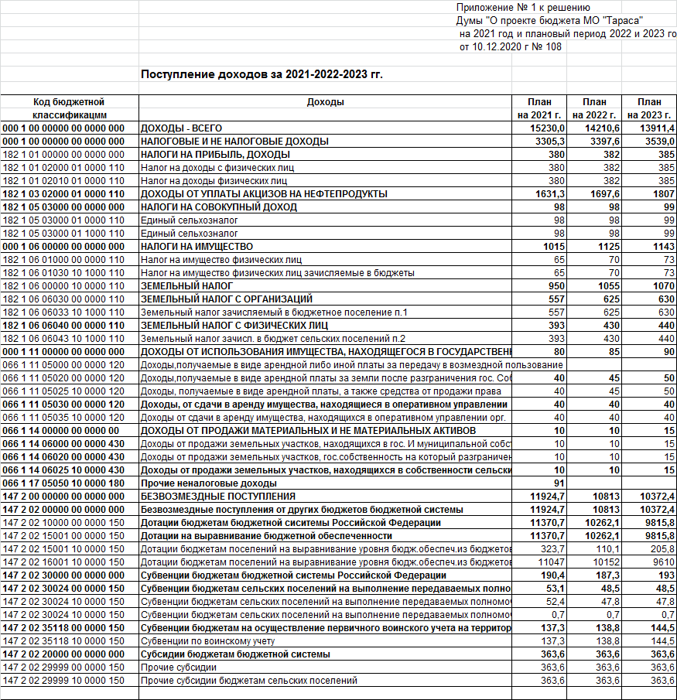



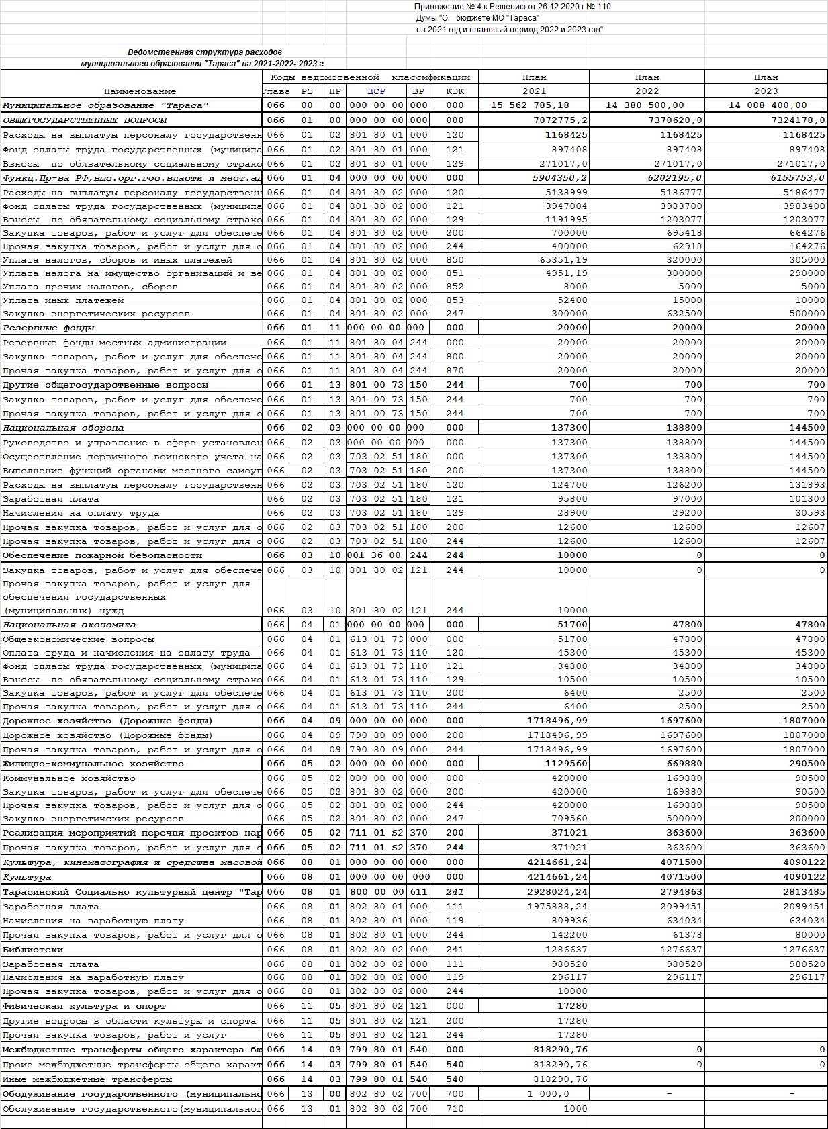

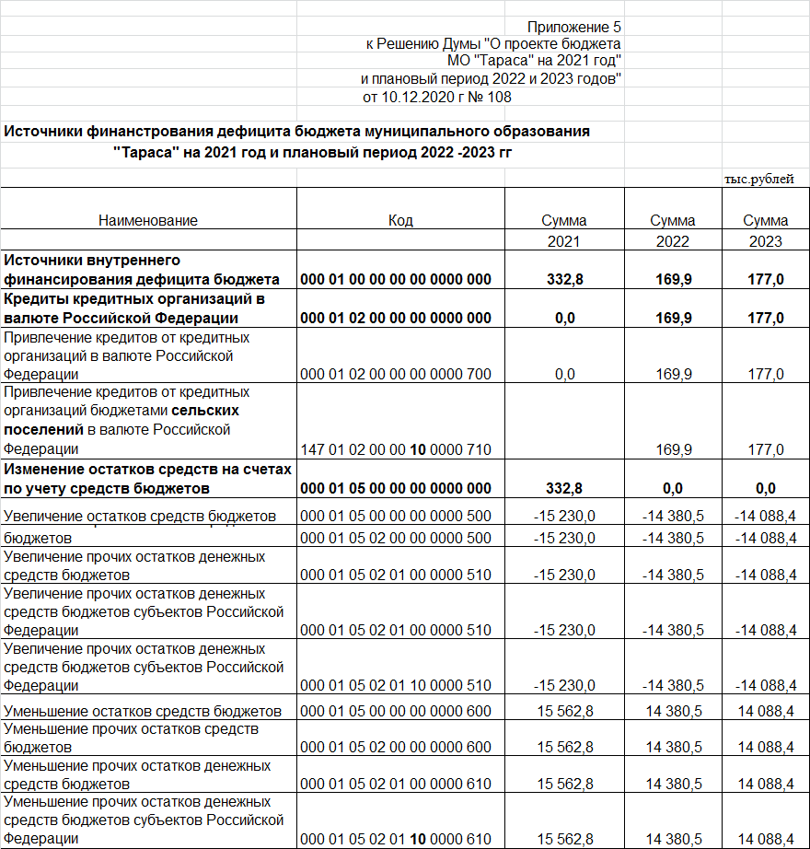

|  |
| --- |
| Учредитель: Администрация МО «Тараса»  Редактор:Бадагуев Р.Н.  Адрес регистрации: 669343, Иркутская область,  Боханский район, с. Тараса,  ул. Ленина, д10.  Газета отпечатана в администрации МО «Тараса»  с. Тараса, ул. Ленина, д10  Тираж 30 экз.  Номер подписан 08.11.2021 г. |